我在这里加了一句话进行测试

首先到官网下载jdk1.8，下载的版本分为windows和linux，这里需要安装操作系统进行下载。我的是64位就下载x64,32位系统则下载x86

[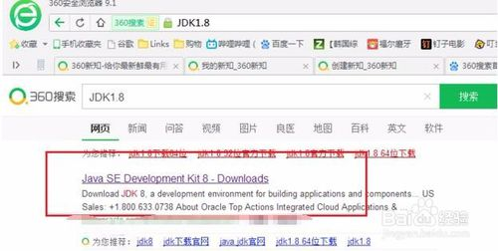](http://jingyan.baidu.com/album/ce09321b85e8d62bff858f93.html?picindex=1)

[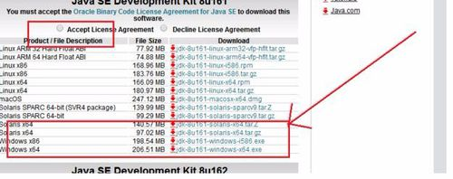](http://jingyan.baidu.com/album/ce09321b85e8d62bff858f93.html?picindex=2)

2

然后就是安装，双击进行安装，这里不用更换任何配置，直接下一步到安装结束，follow me。。。。

[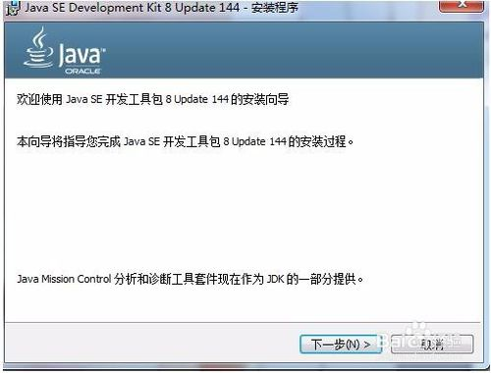](http://jingyan.baidu.com/album/ce09321b85e8d62bff858f93.html?picindex=3)

[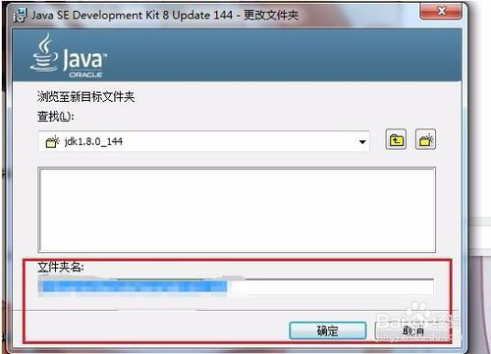](http://jingyan.baidu.com/album/ce09321b85e8d62bff858f93.html?picindex=4)

[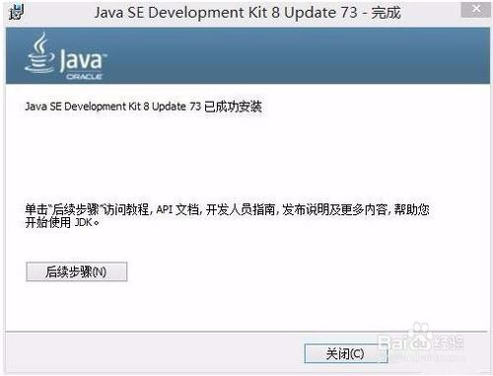](http://jingyan.baidu.com/album/ce09321b85e8d62bff858f93.html?picindex=5)

3

然后就是环境变量的配置，这里点击我的电脑，属性

[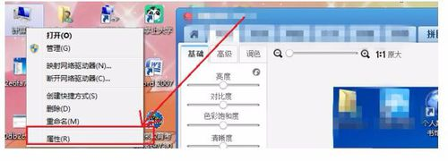](http://jingyan.baidu.com/album/ce09321b85e8d62bff858f93.html?picindex=6)

4

然后就是高级系统设置，点击进入

[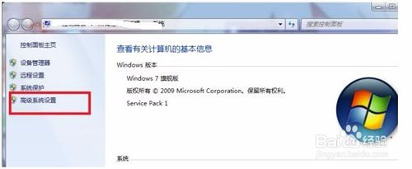](http://jingyan.baidu.com/album/ce09321b85e8d62bff858f93.html?picindex=7)

5

在高级中找到环境变量，点击进入环境变量配置

[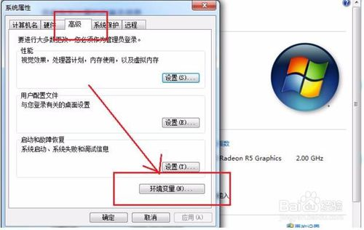](http://jingyan.baidu.com/album/ce09321b85e8d62bff858f93.html?picindex=8)

6

然后在系统变量中点击新建

[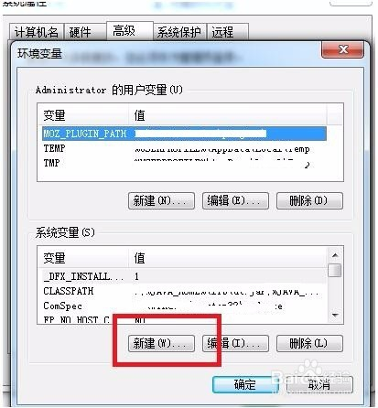](http://jingyan.baidu.com/album/ce09321b85e8d62bff858f93.html?picindex=9)

7

输入java_home 变量值是你的安装目录，点击找到你得jdk安装目录，默认是在c盘-->Program Files-->Java,jdk的根目录

[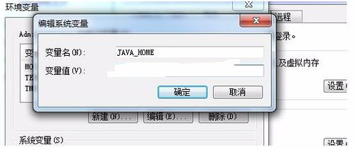](http://jingyan.baidu.com/album/ce09321b85e8d62bff858f93.html?picindex=10)

8

然后在新建classpath,输入.;%JAVA_HOME%\lib\dt.jar;%JAVA_HOME%\lib\tools.jar;注意最前面有个 .

[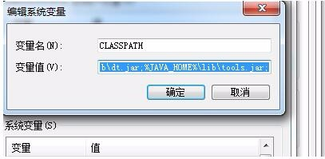](http://jingyan.baidu.com/album/ce09321b85e8d62bff858f93.html?picindex=11)

9

然后在path中添加;%JAVA_HOME%\bin;%JAVA_HOME%\jre\bin

[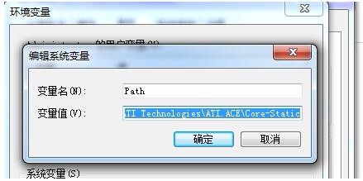](http://jingyan.baidu.com/album/ce09321b85e8d62bff858f93.html?picindex=12)

10

在cmd中输入java -version 这里如果出现了java版本则说明安装成功了

[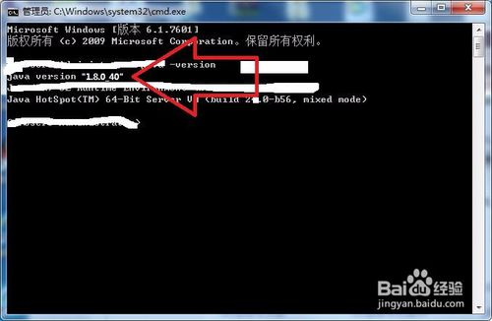](http://jingyan.baidu.com/album/ce09321b85e8d62bff858f93.html?picindex=13)

END